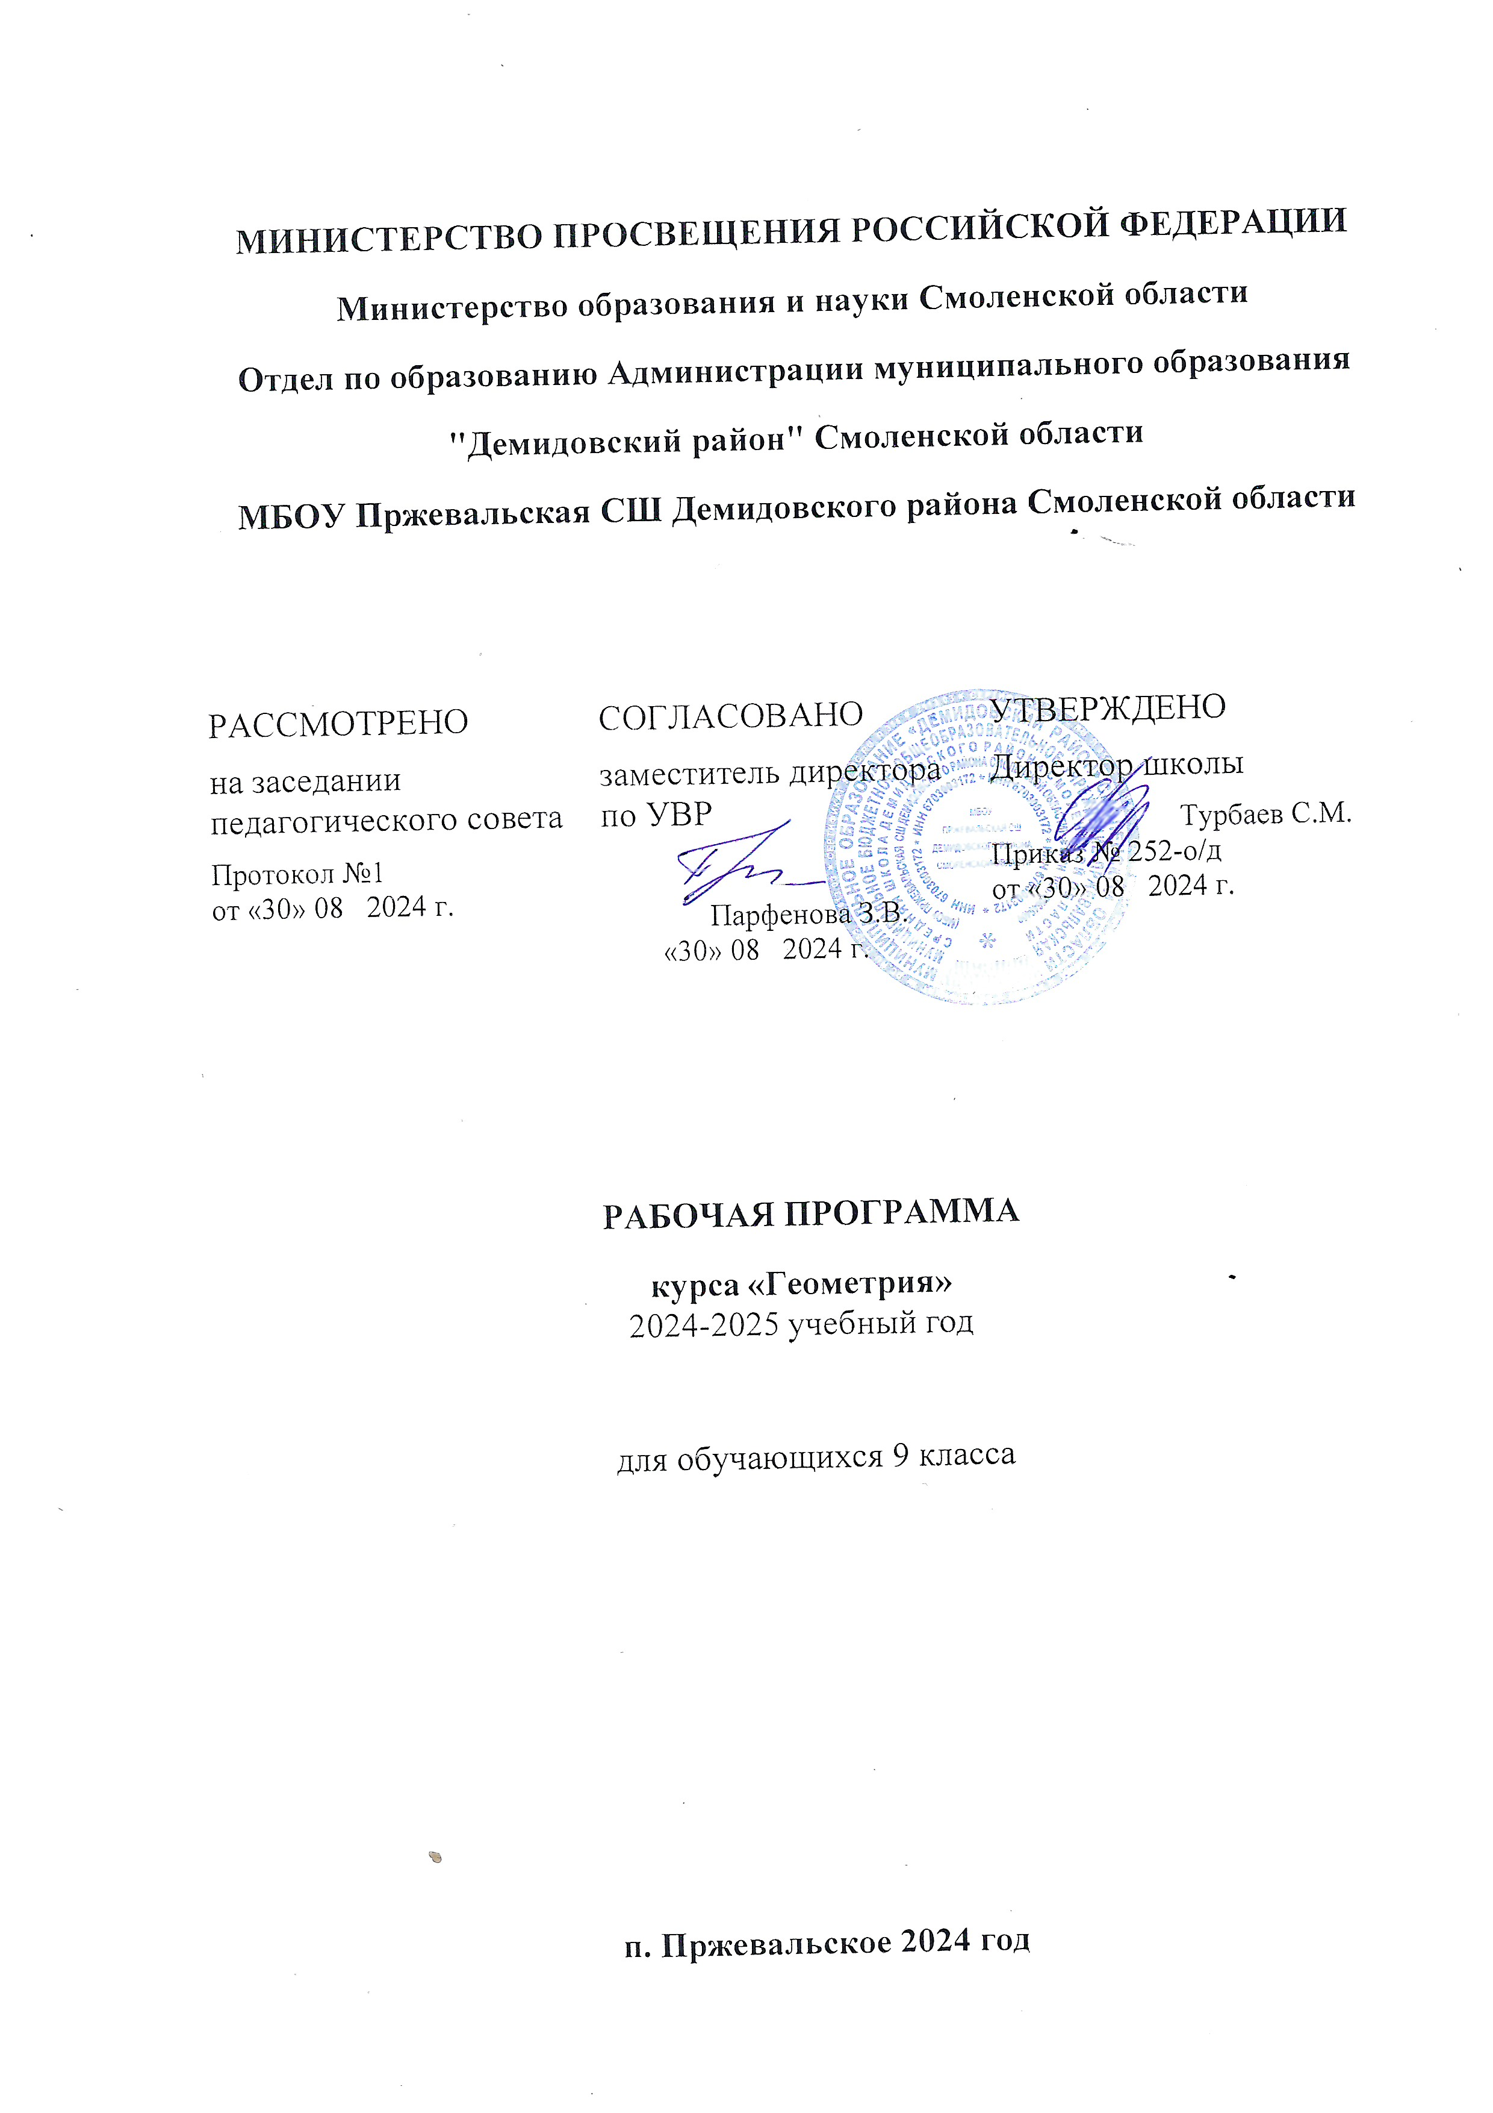

МИНИСТЕРСТВО ПРОСВЕЩЕНИЯ РОССИЙСКОЙ ФЕДЕРАЦИИ
Министерство образования и науки Смоленской области
Отдел по образованию Администрации муниципального образования "Демидовский район" Смоленской области
МБОУ Пржевальская СШ Демидовского района Смоленской области

РАССМОТРЕНО  на заседании педагогического совета  Протокол №1  от «30» 08 2024 г. | СОГЛАСОВАНО  заместитель директора по УВР  Парфенова З.В.  «30» 08 2024 г. | УТВЕРЖДЕНО  Директор школы  Турбаев С.М.  Приказ № 252-о/д  от «30» 08 2024 г.

РАБОЧАЯ ПРОГРАММА
курса «Геометрия»
2024-2025 учебный год

для обучающихся 9 класса

п. Пржевальское 2024 год

ПОЯСНИТЕЛЬНАЯ ЗАПИСКА

Рабочая программа разработана в соответствии с:
- Федеральным законом Российской Федерации от 29.12.2012 года «Об образовании в Российской Федерации» № 273- ФЗ:
- Приказами Министерства образования и науки Российской Федерации:
- от 17.12.2010 года №1897 «Об утверждении федерального образовательного стандарта основного общего образования»;
-от 31.12.2015 г. №1576 «О внесении изменений в федеральный образовательный стандарт основного общего образования, утвержденный приказом Министерства образования и науки Российской Федерации от 17 декабря 2010г. №1897;
- Основной образовательной программой основного общего образования ОУ ( ФГОС);
- Уставом Муниципального бюджетного образовательного учреждения Пржевальская средняя школа Демидовского района Смоленской области.
- УМК : Атанасян Л. С., Бутузов В. Ф., Кадомцев С. Б., Позняк Э. Г., Юдина И. И. Геометрия 7-9. – М.: Просвещение, 2014.
- Зив Б. Г., Мейлер В. М. Дидактические материалы по геометрии за 9 класс. – М.: Просвещение, 2010.

Планируемые результаты изучения учебного предмета

1. В направлении личностного развития:
- сформированность ответственного отношения к учению. Готовность и способность обучающихся к саморазвитию и самообразованию на основе мотивации к обучению и познанию, выбору дальнейшего образования на базе ориентировки в мире профессий и профессиональных предпочтений, осознанному построению индивидуальной образовательной траектории с учетом устойчивых познавательных интересов;
- сформированность целостного мировоззрения, соответствующего современному уровню развития науки и общественной практики;
- сформированность коммуникативной компетенции в общении и сотрудничестве со сверстниками, старшими и младшими, в образовательной, общественно-полезной, учебно-исследовательской и других видах деятельности;
- умение ясно и четко излагать свои мысли в устной и письменной речи, понимать смысл поставленной задачи, выстраивать аргументацию, приводить примеры и контрпримеры.
- Представление о математической науке как сфере человеческой деятельности, об этапах ее развития, о ее значимости для развития цивилизации;
- Критичность мышления, умение распознать логически некорректные высказывания, отличать гипотезу от факта;
- Креативность мышления, инициатива, находчивость, активность при решении задач.
2. В метапредметном направлении:

- Умение самостоятельно планировать альтернативные пути достижения целей, осознанно выбирать наиболее эффективные способы решения учебных и познавательных задач;
- Умение осуществлять контроль по результату и способу действия на уровне произвольного внимания и вносить необходимые коррективы;
- Умение адекватно оценивать правильность или ошибочность выполнения учебной задачи, ее объективную трудность и собственные возможности ее решения;
- Умение устанавливать причинно-следственные связи, строить логические рассуждение, умозаключение (индуктивное, дедуктивное и по аналогии) и выводы;
- Умение создавать и применять и преобразовывать знако-символические средства, модели и схемы для решения задач;
- Умение организовать учебное сотрудничество и совместную деятельность с учителем и сверстниками: определять цели, распределение функций и ролей участников, умение работать в группе;
- Сформированность учебной и общепользовательской компетентности в ИКТ технологиях;
- Первоначальное представление об идеях и методах математики как об универсальном языке науки и техники, о средстве моделирования явлений и процессов;
- Умение видеть математическую задачу в контексте проблемной ситуации в других дисциплинах, в окружающей жизни;
- Умение находить в различных источниках информацию, необходимую для решения математических проблем, и представлять ее в понятной форме;
- Умение понимать и использовать математические средства наглядности (рисунки, чертежи, схемы);
- Умение выдвигать гипотезы и понимать необходимость их проверки;
- Видеть различные стратегии решения задач;
- Умение действовать в соответствии с предложенным алгоритмом;
- Умение самостоятельно ставить цели, создавать алгоритм для решения проблем.

3. В предметном направлении:

Выпускник научится (для использования в повседневной жизни и обеспечения возможности успешного продолжения образования на базовом уровне)
Геометрические фигуры
- Оперировать на базовом уровне понятиями геометрических фигур;
- извлекать информацию о геометрических фигурах, представленную на чертежах в явном виде;
- применять для решения задач геометрические факты, если условия их применения заданы в явной форме;
- решать задачи на нахождение геометрических величин по образцам или алгоритмам.
В повседневной жизни и при изучении других предметов:
- использовать свойства геометрических фигур для решения типовых задач, возникающих в ситуациях повседневной жизни, задач практического содержания.
Измерения и вычисления
- Выполнять измерение длин, расстояний, величин углов, с помощью инструментов для измерений длин и углов;
- применять формулы периметра, площади и объема, площади поверхности отдельных многогранников при вычислениях, когда все данные имеются в условии;
- применять теорему Пифагора, базовые тригонометрические соотношения для вычисления длин, расстояний, площадей в простейших случаях.
В повседневной жизни и при изучении других предметов:
- вычислять расстояния на местности в стандартных ситуациях, площади в простейших случаях, применять формулы в простейших ситуациях в повседневной жизни.
Геометрические преобразования
- Строить фигуру, симметричную данной фигуре относительно оси и точки.
В повседневной жизни и при изучении других предметов:
- распознавать движение объектов в окружающем мире;
- распознавать симметричные фигуры в окружающем мире.
Векторы и координаты на плоскости
- Оперировать на базовом уровне понятиями вектор, сумма векторов, произведение вектора на число, координаты на плоскости;
- определять приближенно координаты точки по ее изображению на координатной плоскости.
В повседневной жизни и при изучении других предметов:
- использовать векторы для решения простейших задач на определение скорости относительного движения.
Выпускник получит возможность научиться (для обеспечения возможности успешного продолжения образования на базовом и углубленном уровнях)
Геометрические фигуры
- Оперировать понятиями геометрических фигур;
- извлекать, интерпретировать и преобразовывать информацию о геометрических фигурах, представленную на чертежах;
- применять геометрические факты для решения задач, в том числе, предполагающих несколько шагов решения;
- формулировать в простейших случаях свойства и признаки фигур;
- доказывать геометрические утверждения;
- владеть стандартной классификацией плоских фигур (треугольников и четырехугольников).
В повседневной жизни и при изучении других предметов:
- использовать свойства геометрических фигур для решения задач практического характера и задач из смежных дисциплин.

Измерения и вычисления
- Оперировать представлениями о длине, площади, объеме как величинами. Применять теорему Пифагора, формулы площади, объема при решении многошаговых задач, в которых не все данные представлены явно, а требуют вычислений, оперировать более широким количеством формул длины, площади, объема, вычислять характеристики комбинаций фигур (окружностей и многоугольников) вычислять расстояния между фигурами, применять тригонометрические формулы для вычислений в более сложных случаях, проводить вычисления на основе равновеликости и равносоставленности;
- проводить простые вычисления на объемных телах;
- формулировать задачи на вычисление длин, площадей и объемов и решать их.
В повседневной жизни и при изучении других предметов:
- проводить вычисления на местности;
- применять формулы при вычислениях в смежных учебных предметах, в окружающей действительности.

Геометрические построения
- Изображать геометрические фигуры по текстовому и символьному описанию;
- свободно оперировать чертежными инструментами в несложных случаях,
- выполнять построения треугольников, применять отдельные методы построений циркулем и линейкой и проводить простейшие исследования числа решений;
- изображать типовые плоские фигуры и объемные тела с помощью простейших компьютерных инструментов.
В повседневной жизни и при изучении других предметов:
- выполнять простейшие построения на местности, необходимые в реальной жизни;
- оценивать размеры реальных объектов окружающего мира.
Преобразования
- Оперировать понятием движения и преобразования подобия, владеть приемами построения фигур с использованием движений и преобразований подобия, применять полученные знания и опыт построений в смежных предметах и в реальных ситуациях окружающего мира;
- строить фигуру, подобную данной, пользоваться свойствами подобия для обоснования свойств фигур;
- применять свойства движений для проведения простейших обоснований свойств фигур.
В повседневной жизни и при изучении других предметов:
- применять свойства движений и применять подобие для построений и вычислений.

Векторы и координаты на плоскости
- Оперировать понятиями вектор, сумма, разность векторов, произведение вектора на число, угол между векторами, скалярное произведение векторов, координаты на плоскости, координаты вектора;
- выполнять действия над векторами (сложение, вычитание, умножение на число), вычислять скалярное произведение, определять в простейших случаях угол между векторами, выполнять разложение вектора на составляющие, применять полученные знания в физике, пользоваться формулой вычисления расстояния между точками по известным координатам, использовать уравнения фигур для решения задач;
- применять векторы и координаты для решения геометрических задач на вычисление длин, углов.
В повседневной жизни и при изучении других предметов:
- использовать понятия векторов и координат для решения задач по физике, географии и другим учебным предметам.
Содержание курса

№ | Тема | Количество часов
1 | Вводное повторение | 2
2 | Векторы. | 12
3 | Метод координат. | 9
4 | Соотношение между сторонами и углами треугольника. Скалярное произведение векторов. | 14
5 | Длина окружности и площадь круга. | 11
6 | Движения. | 10
7 | Начальные сведения из стереометрии | 6
 | Повторение | 2
Итого |  | 66

Календарно-тематическое планирование

№ урока | Тема урока | Кол-во часов | Дата проведения
№ урока | Тема урока | Кол-во часов | план | факт
1 | Повторение материала 7-8 класса | 1 | 01.09
2 | Повторение материала 7-8 класса | 1 | 05.09
Векторы (12)
3 | Понятие вектора. | 1 | 08.09
4 | Откладывание вектора от данной точки. | 1 | 12.09
5 | Сумма двух векторов. | 1 | 15.09
6 | Сумма нескольких векторов. | 1 | 19.09
7 | Вычитание векторов | 1 | 22.09
8 | Решение задач. | 1 | 26.09
9 | Умножение вектора на число. | 1 | 29.09
10 | Умножение вектора на число. | 1 | 03.10
11 | Применение векторов к решению задач. | 1 | 06.10
12 | Средняя линия трапеции. | 1 | 10.10
13 | Решение задач. | 1 | 13.10
14 | Контрольная работа №1 по теме «Векторы» | 1 | 17.10
Метод координат(9)
15 | Анализ контрольной работы. Разложение вектора по двум неколлинеарным векторам. | 1 | 20.10
16 | Координаты вектора | 1 | 24.10
17 | Простейшие задачи в координатах. | 1 | 27.10
18 | Простейшие задачи в координатах. | 1 | 07.11
19 | Решение задач методом координат. | 1 | 10.11
20 | Уравнение окружности. | 1 | 14.11
21 | Уравнение прямой. | 1 | 17.11
22 | Решение задач по теме «Уравнение прямой» | 1 | 21.11
23 | Контрольная работа №2 по теме «Метод координат» | 1 | 24.11
3.12 Соотношение между сторонами и углами треугольника. Скалярное произведение векторов(14)
24 | Анализ контрольной работы. Синус, косинус, тангенс угла. | 1 | 28.11
25 | Синус, косинус, тангенс угла. | 1 | 05.12
26 | Решение задач по теме «Синус, косинус, тангенс угла». | 1 | 08.12
27 | Теорема о площади треугольника. | 1 | 12.12
28 | Теорема синусов и косинусов. | 1 | 15.12
29 | Решение треугольников. Измерительные работы | 1 | 19.12
30 | Решение треугольников. | 1 | 22.12
31 | Скалярное произведение векторов | 1 | 26.12
32 | Применение скалярного произведения к решению задач | 1 | 29.12
33 | Применение скалярного произведения к решению задач. | 1 | 09.01
34 | Решение задач по теме «Синус, косинус, тангенс угла». | 1 | 12
35 | Решение задач по теме «Скалярное произведение векторов» | 1 | 16
36 | Обобщающий урок по теме: «Решение треугольников» | 1 | 19
37 | Контрольная работа №3 по теме: «Решение треугольников» | 1 | 24.01
Длина окружности и площадь круга. (11)
38 | Анализ контрольной работы. Правильный многоугольник. | 1 | 26.01
39 | Окружность, описанная около правильного многоугольника и вписанная в правильный многоугольник. | 1 | 30.01
40 | Формулы для вычисления площади правильного многоугольника, его стороны и радиуса вписанной окружности. | 1 | 02.02
41 | Решение задач по теме « Площадь правильного многоугольника» | 1 | 06.02
42 | Длина окружности. | 1 | 09.02
43 | Решение задач по теме «Длина окружности» | 1 | 13.02
44 | Площадь круга и кругового сектора. | 1 | 16.02
45 | Решение задач по теме «Площадь круга» | 1 | 20.02
46 | Решение задач по теме «Площадь кругового сектора» | 1 | 27.02
47 | Обобщающий урок по теме «Длина окружности и площадь круга» | 1 | 01.03 | 11
48 | Контрольная работа №4 по теме «Длина окружности и площадь круга» | 1 | 04.03
Движения(10)
49 | Анализ контрольной работы. Понятие движения. | 1 | 12.03
50 | Свойства движений. | 1 | 15.03
51 | Решение задач. Осевая и центральная симметрия | 1 | 19.03
52 | Параллельный перенос. | 1 | 22.03
53 | Поворот | 1 | 02.04
54 | Решение задач по теме « Параллельный перенос и поворот» | 1 | 05.04
55 | Решение задач по теме «Поворот» | 1 | 09.04
56 | Решение задач по теме «Движения» | 1 | 12.04
57 | Обобщающий урок по теме «Движения» | 1 | 16.04
58 | Самостоятельная работа по теме «Движения» | 1 | 18.04
Начальные сведения из стереометрии(6)
59 | Анализ контрольной работы. Об аксиомах планиметрии. Предмет стереометрии. Геометрические тела и поверхности. Многогранник. | 1 | 23.04
60 | Призма .Параллелепипед .Прямоугольный параллелепипед. | 1 | 26.04
61 | Свойства прямоугольного параллелепипеда. Объем тела. | 1 | 30.04
62 | Пирамида. Формулы для вычисления объемов многогранников. | 1 | 07.05
63 | Тела и поверхности вращения. Цилиндр. | 1 | 17.05
64 | Конус . Сфера и шар. Формулы для вычисления площадей поверхностей и объемов тел вращения. | 1 | 21.05
65 | Промежуточная аттестация за курс 9 класса | 1 | 13.05
66 | Анализ контрольной работы. Решение задач ОГЭ | 1 | 19.05

